## 实验名称：2PSK的调制与解调

## 实验目的：

1）了解2PSK信号的产生原理以及实现方法

2）了解2PSK信号的相干解调以及实现方法

## 实验原理

调制框图：



调制的算式形式：

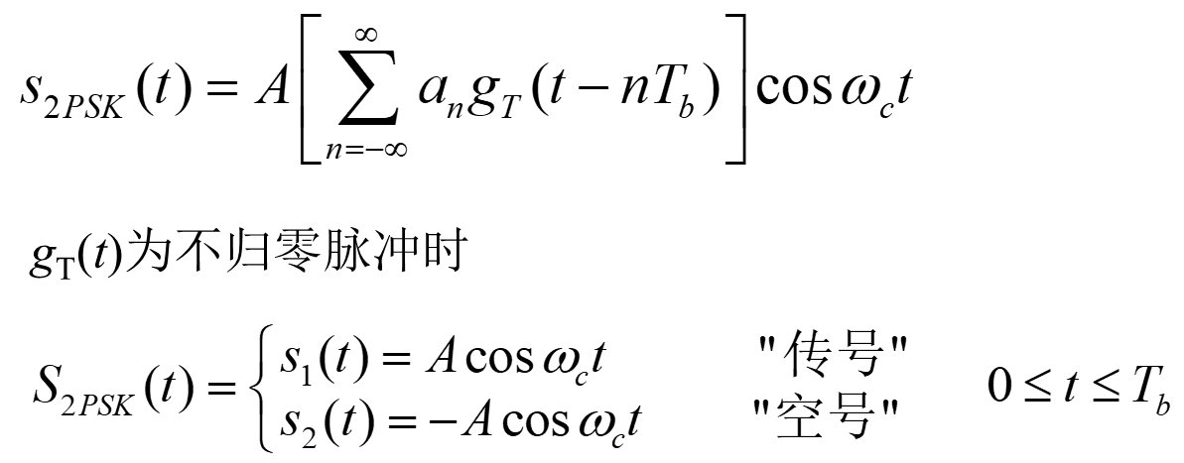

## 实验过程

### 步骤

### 参数设置

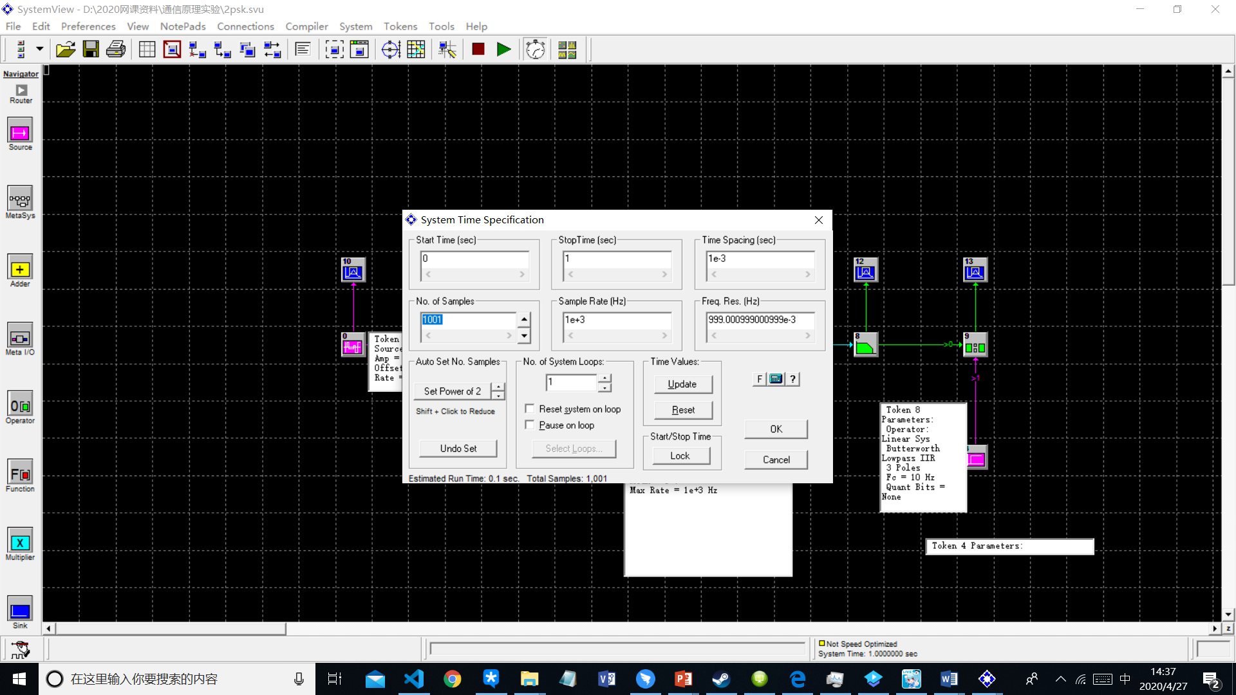

|  |  |  |
| --- | --- | --- |
| 0 | PN Seq | Amp 1 v，Rate 10 Hz，　Levels 2  　Max Rate 100 Hz |
| 1 | Sinusoid | Amp = 1 v, Freq = 10 Hz, |
| 3 | Sinusoid | Amp = 1 v, Freq = 10 Hz |
| 4 | Step Fct | Amp = 0 v |
| 8 | Butterworth Lowpass IIR | 3 Poles, Fc = 10 Hz |

### 模块连接图

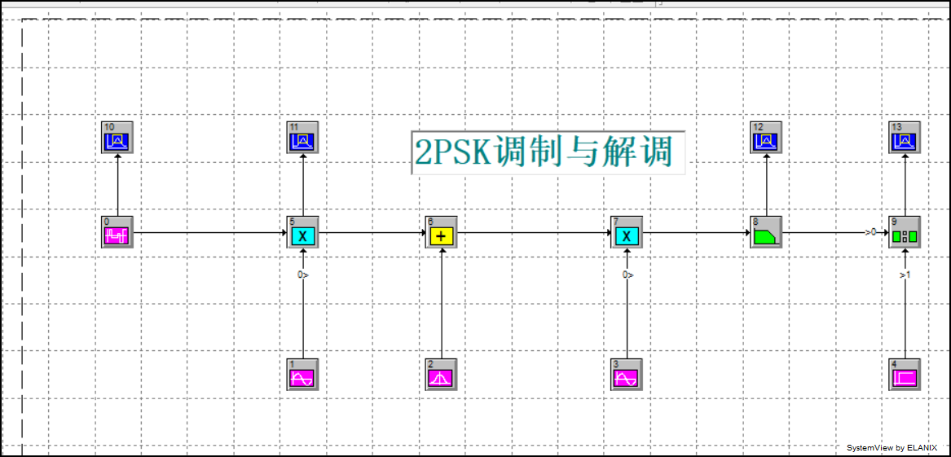

### 实验结果

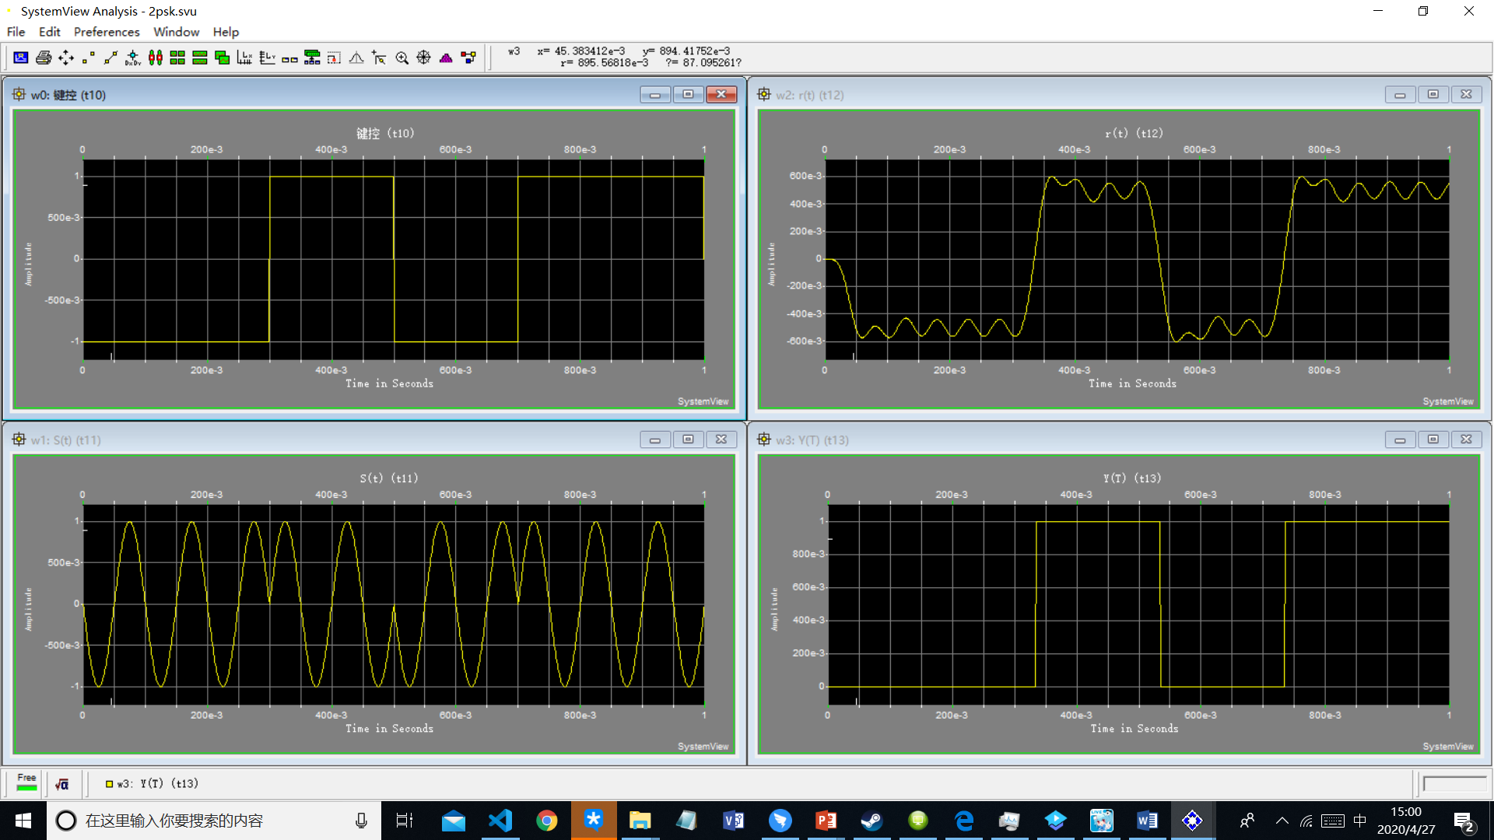

## 实验分析及总结

相移键控（PSK）是一种数字调制过程，它通过更改（调制）恒定频率参考信号（载波）的相位来传输数据。通过在精确的时间改变正弦和余弦输入来完成调制。它被广泛用于无线局域网，RFID和蓝牙通信。

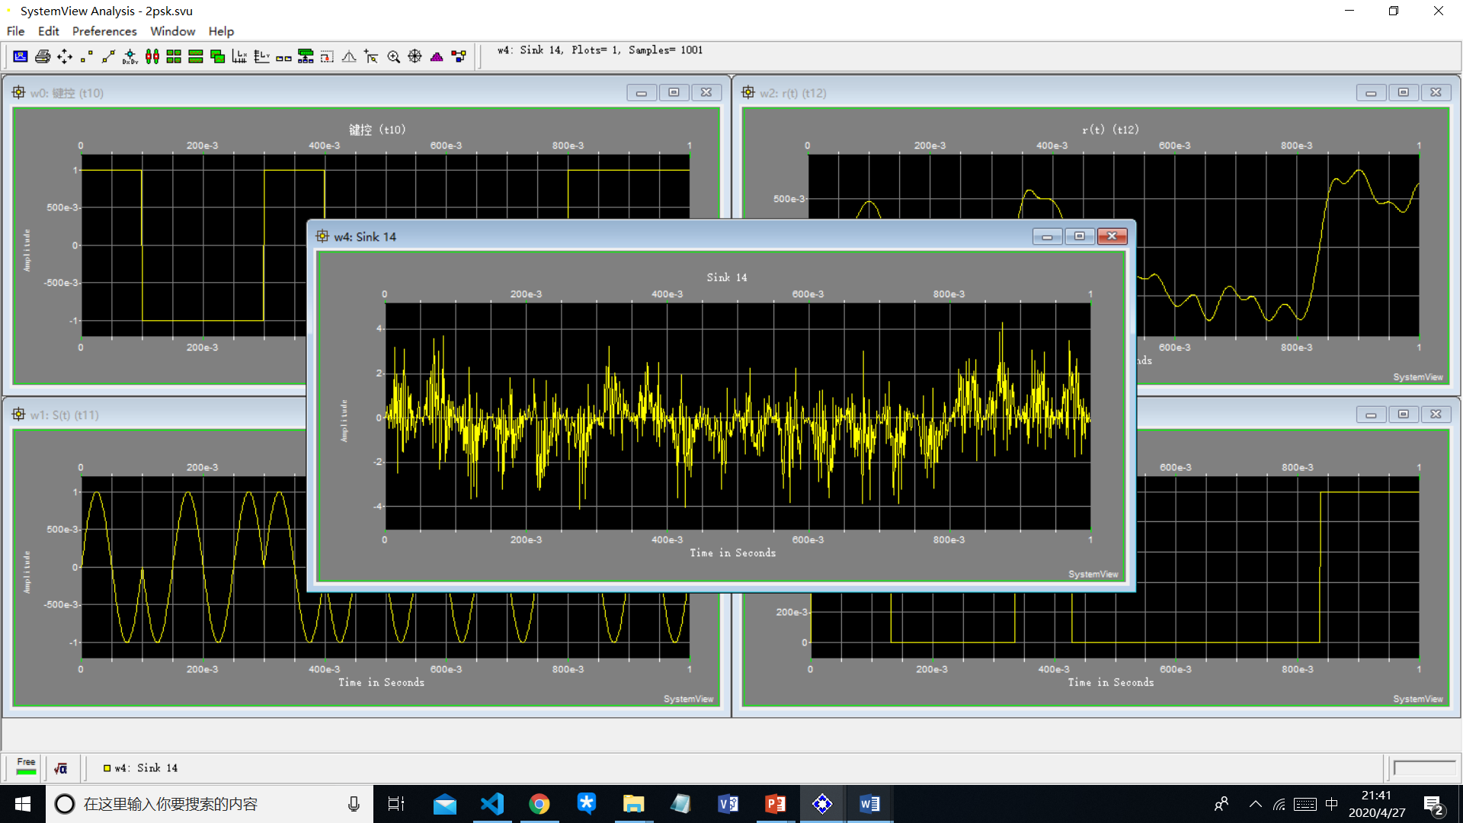

上图为加方差1v时的接收信号。

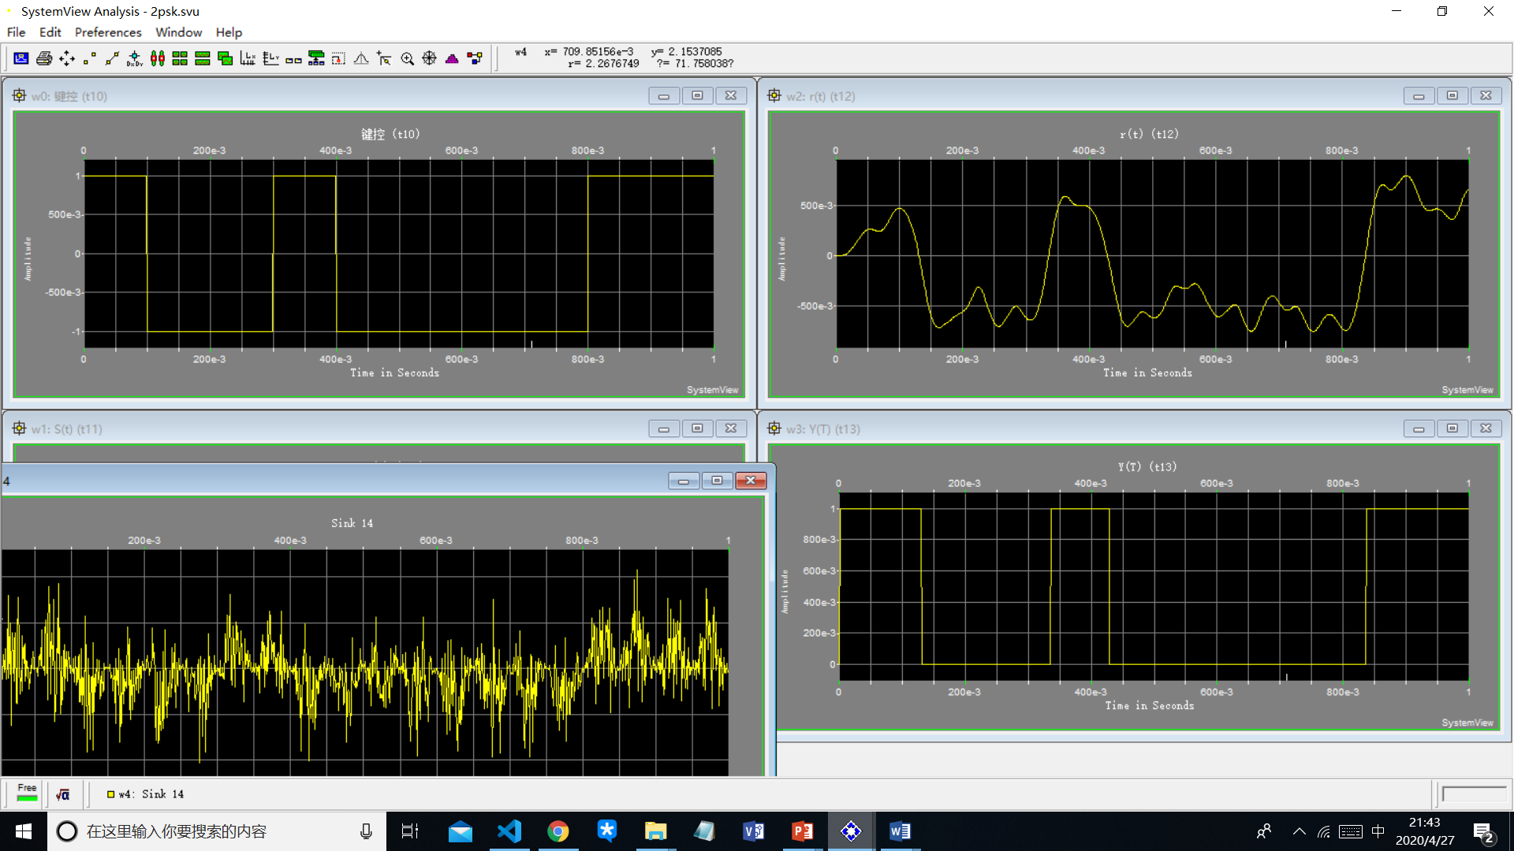

这样的信号仍然能在滤去高频分量，如上图，后被正常的解调出来。

用于传输数字表示的数据的数字调制技术主要分为三类：幅移键控（ASK）；频移键控（FSK）；相移键控（PSK）响应数据信号，所有信号都会通过改变基本信号的某些方面（载波（通常是正弦波））传送数据。在PSK的情况下，改变相位以表示数据信号。以这种方式利用信号相位有两种基本方法：通过将相位本身视为传递信息，在这种情况下，解调器必须具有参考信号才能将接收到的信号的相位与之进行比较（本次实验的实验内容）但是如果在解调使用的正弦波频率稍稍偏离调制使用的频率（调制10Hz，解调9.99Hz）就会出现如下的解调失败的问题

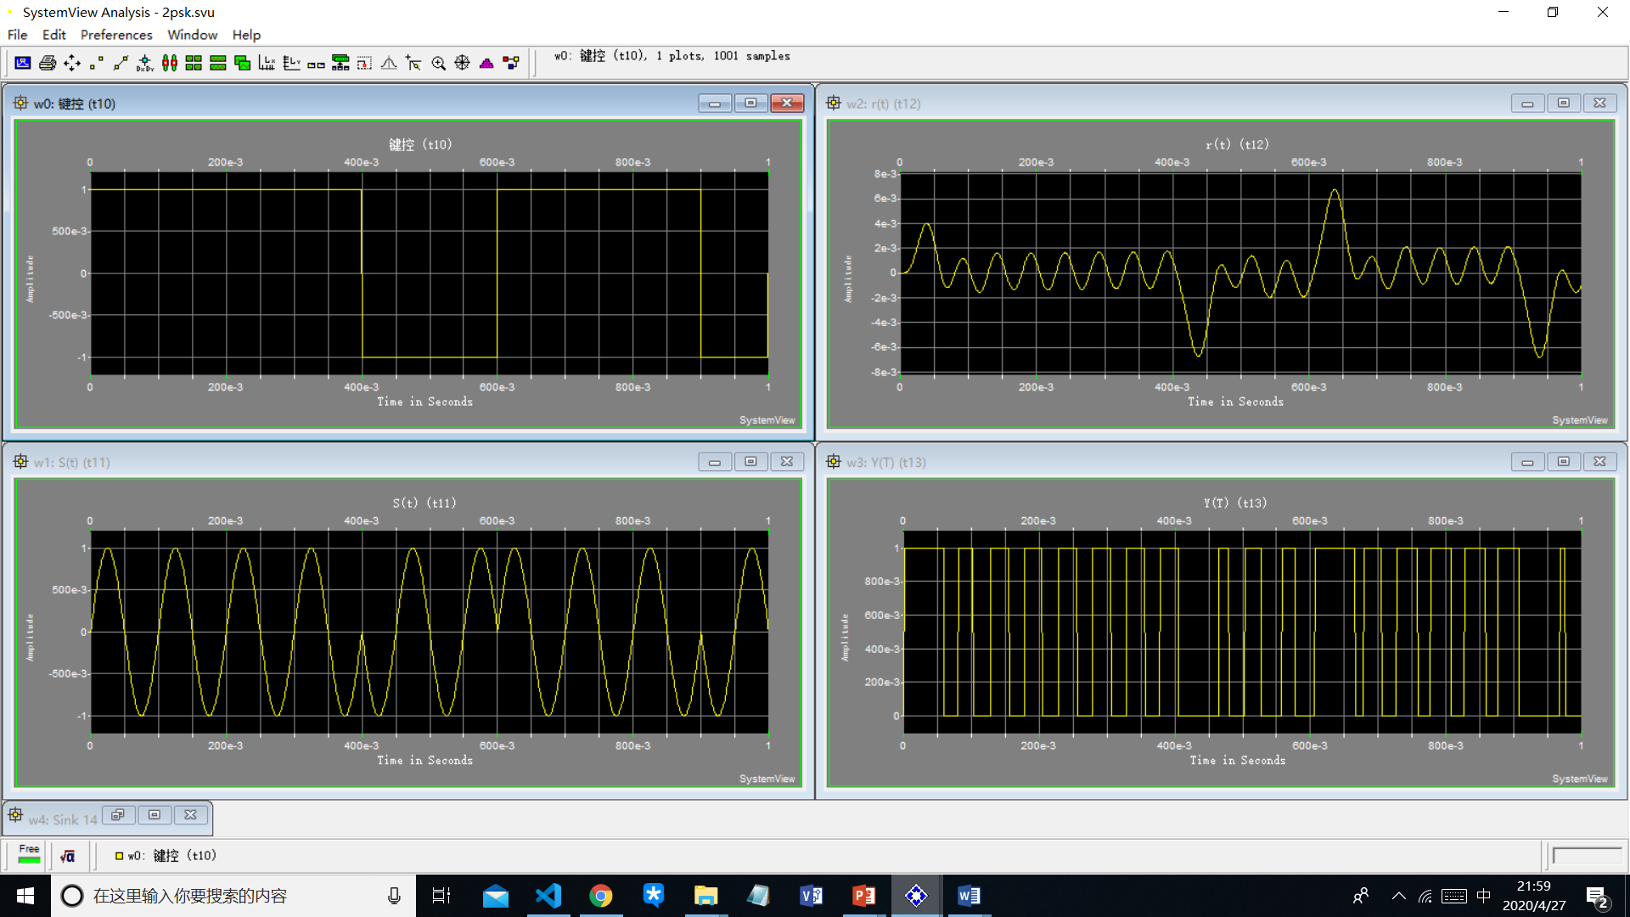.要么通过将相位变化视为传递信息– 差分方案，其中某些方案在一定程度上不需要参考载波。